|INFORME TÉCNICO

Cliente: | INEN | Informe: | 260915_154574_ CG HT PSU OT
Servicio: | Radioterapia | Fecha: | 15 de Septiembre del 2026
Equipo: | ACELERADOR LINEAL | Departamento: | LIMA

Marca: | ELEKTA | Modelo: | SYNERGY FULL | Serie: | 154574

INCIDENTE QUE MANIFIESTA EL USUARIO:
HT PSU OT

DIAGNOSTICO:
Reemplazo de Switch Assembly y DIE HTB
PROGRAMADO ☒ SUSP TTO ☐
Reporte de cliente |  | Revisión realizada
Fecha | Hora | Fecha Inicio | Hora Inicio | Fecha Fin | Hora Fin | Down Time
15/09/2026 | 19:00 | 15/09/2026 | 19:00 | 15/09/2026 | 21:00 h

TRABAJO REALIZADO:
- Durante tratamientos se presenta el interlock HT PSU OT (High Tension Power Supply Over-Temperature), lo que impide la continuidad de los tratamientos clínicos.
- El conjunto Switch Assembly actúa como el sensor electromecánico OVERTEMP SW2 montado en el transformador de alta tensión. Sus contactos están conectados en serie dentro del lazo térmico que monitorea la tarjeta HTPSU Isolation Unit.
- Durante la revisión, este presenta holgura mecánica severa, oscilación o falso contacto en su montaje sobre el vástago del fuelle, por lo tanto, el interruptor abre erráticamente este circuito cerrado, activando la transmisión óptica hacia el Área 16 y disparando de inmediato el interlock
- Asimismo, de acuerdo con los diagramas la señal de sobretemperatura del chasis de alta tensión ingresa directamente a través del pin A3 de la tarjeta DIE-HTB en el Área 16 (HTCA), la cual es la encargada de procesar este lazo térmico y emitir el enclavamiento hacia la lógica central del equipo.
- Dado que la tarjeta DIE-HTB es el núcleo lógico por donde transita esta señal de enclavamiento y no logra estabilizar la lectura pese a las verificaciones de reposo, tiene indicios que ha sufrido una degradación en sus circuitos lógicos a causa de las fallas y rebotes eléctricos del interruptor defectuoso.
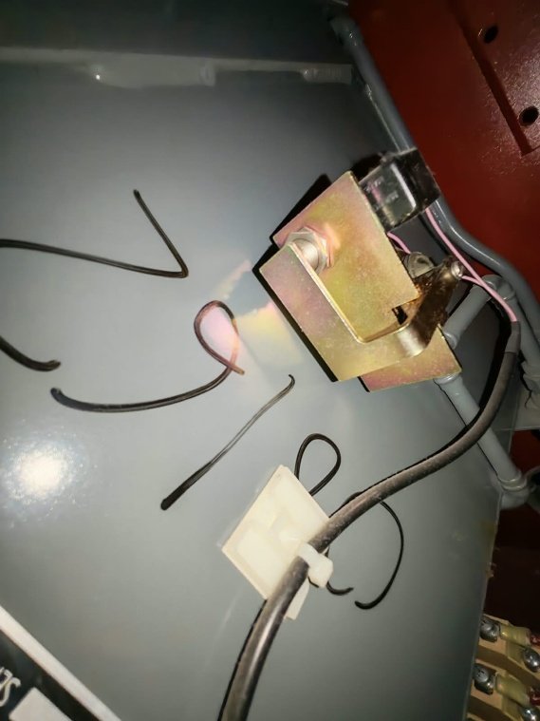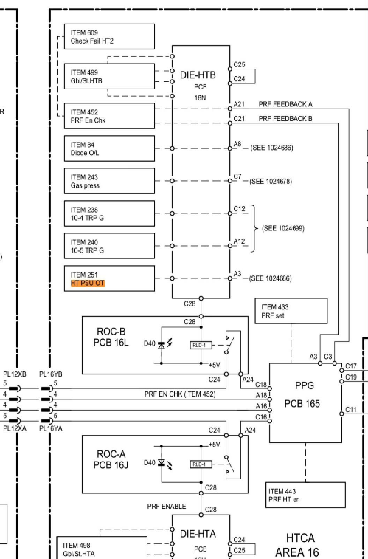
- Por lo expuesto, se solicita el conjunto Switch Assembly - 45133308377 para corregir el accionamiento mecánico y del módulo DIE-HTB - 1573801 para restablecer la correcta recepción del lazo de seguridad, permitiendo la normalización del sistema HT y la operatividad del acelerador lineal.

CONCLUSIONES:
- Equipo operativo
- Se requiere los siguientes repuestos
P/N | Descripción | Cant.
45133308377 | Switch Assembly | 01
1573801 | Digital input & encoding board (DIE-HTB, DIE-B) | 01



